思路：利用服务器定时任务 检查服务器（内存、磁盘、以及cpu使用率、应用程序监控、mysql监控 等等）将检查日志发送到mq ，然后由消费端程序监听到消息后发送邮件提醒。

1、利用定时任务没隔几分钟检查磁盘、内存、应用程序进程等使用报警情况 :jiankong.pl

2、利用定时任务没隔几分钟检查程序进程状态、如果没有对应的进程，则自动启动相应的程序：start.pl

3、每天定时8点巡检服务器是否正常：ok.pl

二：准备安装环境

备注：以下所有需要安装的东西都安装解压在：/usr/soft/activemqmonitoring

1、安装activemq（已经安装的 跳过此步骤）

    mq的安装目录和上面的不一样 ，mq安装目录在：/usr/soft/activemq

    安装步骤请参见：<https://blog.hyaroma.com/articles/2016/08/31/1472610347453.html>

2、下载解压安装monitorgroup文件：

<https://download.csdn.net/download/u012554661/10723678>

文件目录：

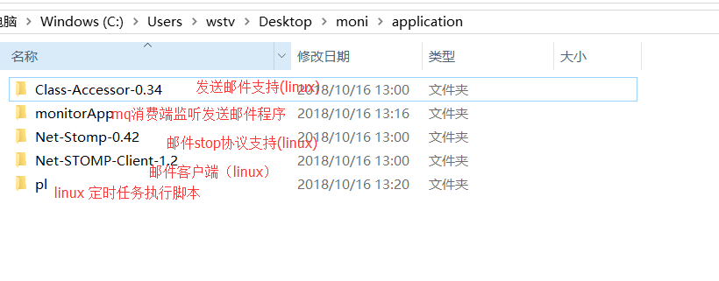

chmod -R 755 /usr/soft/activemqmonitoring Class-Accessor-0.34

chmod -R 755 /usr/soft/activemqmonitoring Net-Stomp-0.42

chmod -R 755 /usr/soft/activemqmonitoring Net-STOMP-Client-1.2



修改：monitorApp/classes/applicationContext.xml  将mq服务器地址更换为所在的mq服务器地址

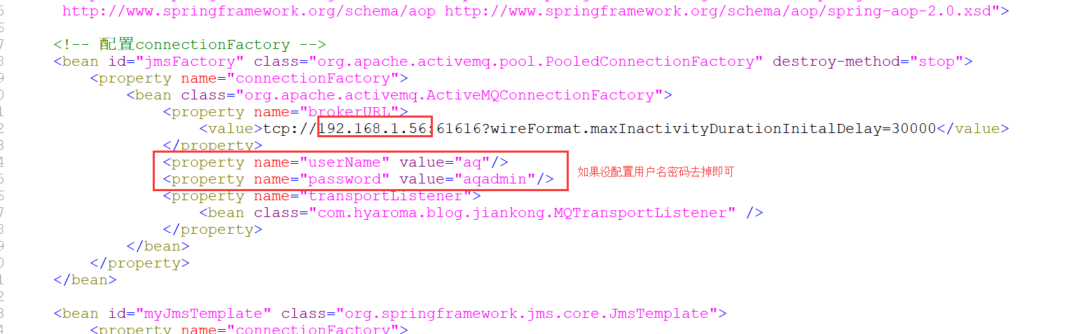

修改：monitorApp/classes/conf.properties

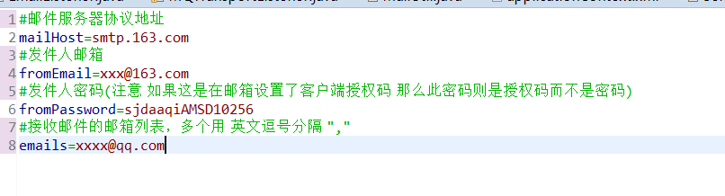

修改：monitorApp/run.sh

修改成服务器jdk所在路径

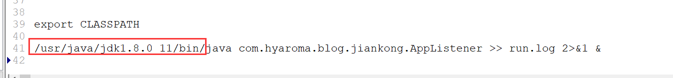

修改pl文件夹下3个pl文件

jiankong.pl

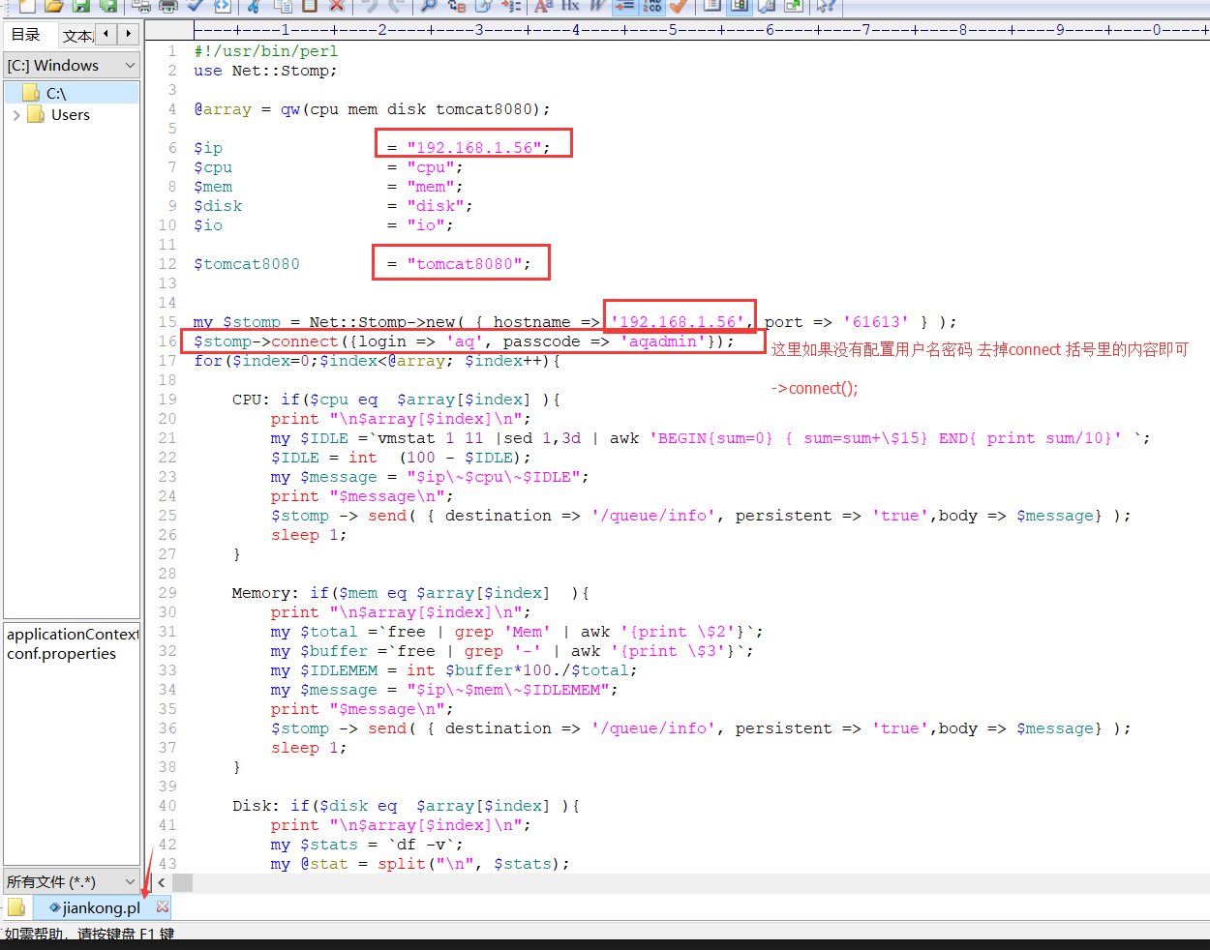

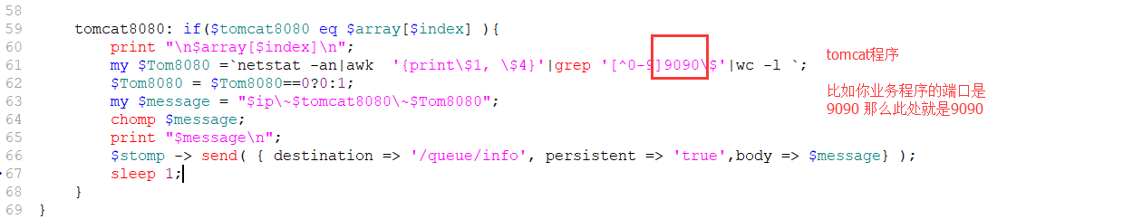

start.pl

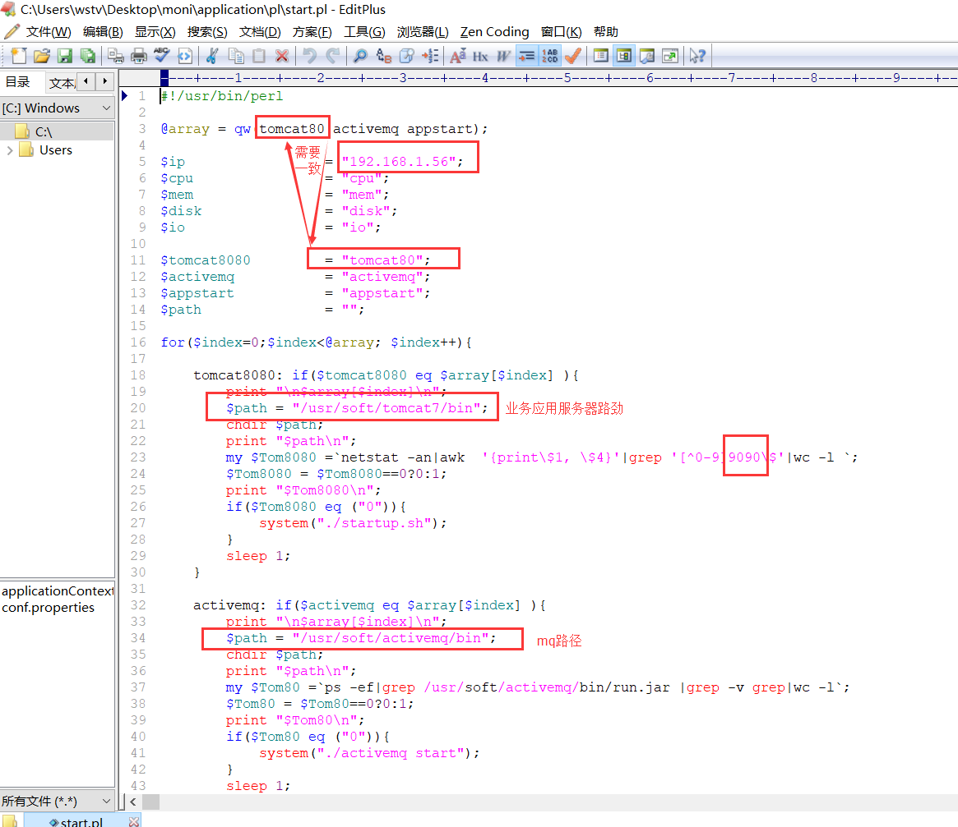

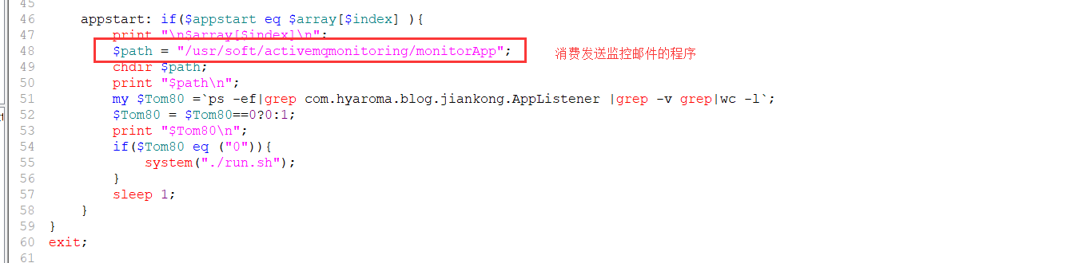

如果执行start报这个错：

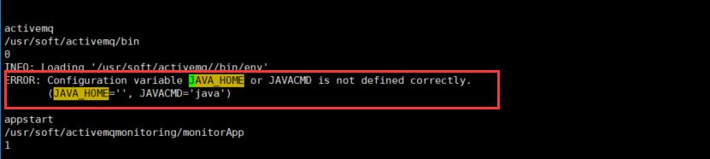

那么就到

 activemq 的bin目录 编辑  env 配置文件后面增加：

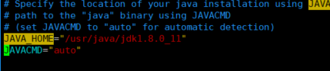

**ok.pl**

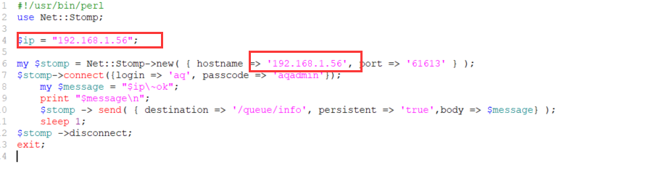

编译安装：Class-Accessor-0.34、Net-Stomp-0.42、Net-STOMP-Client-1.2

分别进入对的目录 执行 ，

perl ./Makefile.PL（注意执行此句报错如下的话，对应的解决方案，先执行这个安装操作：yum install perl-ExtUtils-CBuilder perl-ExtUtils-MakeMaker） 再执行命令**perl ./Makefile.PL**

**perl ./Makefile.PL**

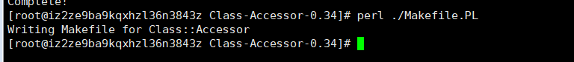

只要没有错误提示即可。

**make**

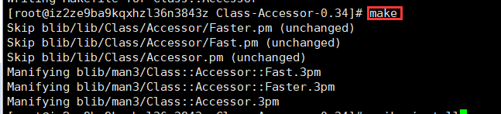

**make install**

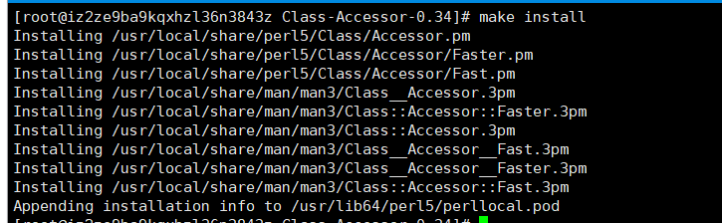

剩下的两个类似操作。

启动apache- activemq

启动java应用程序

./usr/soft/activemqmonitoring/monitorApp/run.sh (记得给run.sh 授权  chmod -R 777 run.sh)

查看java应用启动日志：

tail -f /usr/soft/activemqmonitoring/monitorApp/run.log

接下来测试刚才配置的三个 perl脚本：

cd /usr/soft/activemqmonitoring/pl

perl ok.pl

(此处需要友情提醒一下，如果您发送邮件的程序monitorApp 放在了阿里云的ecs上， run.log 可能会报错：)

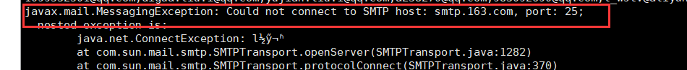

阿里云给出如下解释：ECS基于安全考虑，目前已禁用25端口。

所以我们不能使用默认的25端口，但是可以使用：465 安全协议端口进行。此时就需要修改源码，源码下载地址：

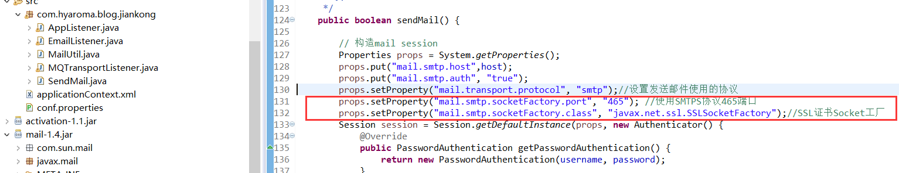

修改后运行 EmailListener 里面的main方法，会在当前项目的工作目录 bin 目录下生成对应的**class**文件

将生成的class文件替换到 /usr/soft/activemqmonitoring/monitorApp  对应的包下，

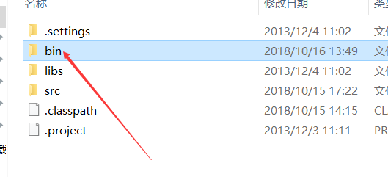

然后将  com.hyaroma.blog.jiankong 对应的进程结束

ps aux|grep com.hyaroma.blog

kill -9 **pid**

重新运行 run.sh 然后执行  perl ok.pl 等待接收邮件提醒。

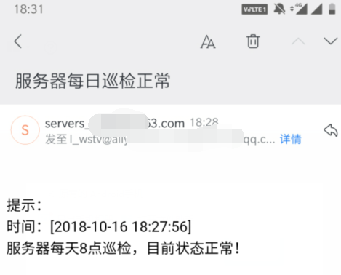

三个脚本没问题，开始配置linux定时任务

查看定时任务：

cat /etc/crontab

设置定时任务：

vi /etc/crontab

添加内容：

*/3  * * * * root /usr/bin/perl /usr/soft/activemqmonitoring/pl/jiankong.pl

*/3  * * * * root /usr/bin/perl /usr/soft/activemqmonitoring/pl/start.pl

0 8 * * * root /usr/bin/perl /usr/soft/activemqmonitoring/pl/ok.pl

含义：

每一分钟执行jiankong.pl脚本

每五分钟执行#start.pl脚本

每天8点定时查看服务器状态并发送邮件

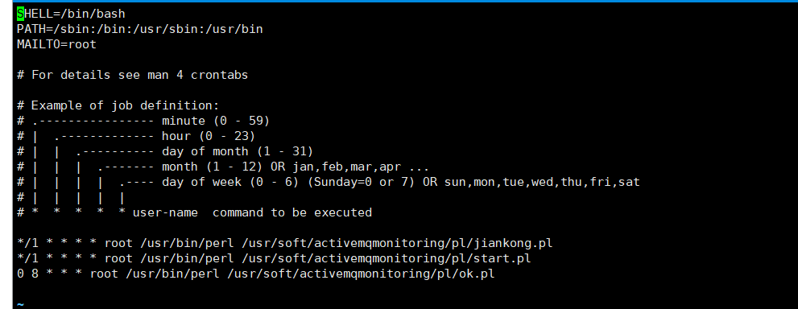

9、启用定时任务：

service crond restart